E7B-S106-1C-840-150D

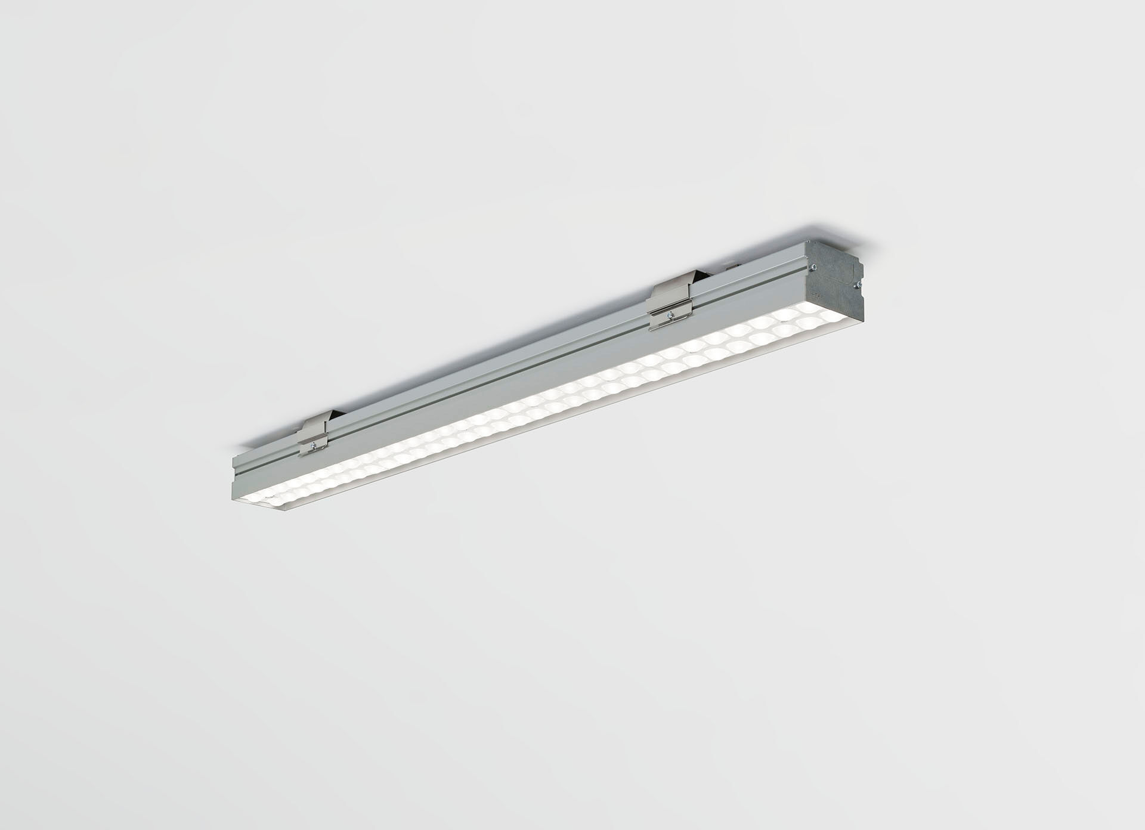
Luminária industrial com LED+LENTE: conforto visual ideal para tetos altos, com proteção contra sobretensões (LN/PE) 2kV/4kV LED+LENS™ optics, policarbonato (PC) lente e refletor, extensiva média distribuição luminosa. Adequado para utilização em salas de desporto (à prova de bola em conformidade com DIN 18032-3 / DIN 57710-13). Dimensões: 1505 mm x 90 mm x 65 mm. individual linear LED+LENS™, uma combinação de LED's de alta potência e lentes individuais com uma estrutura de superfície patenteada. As lentes são encastradas em pequenas lentes para uma experiência de luz confortável. Fluxo luminoso: 15000 lm, Fluxo luminoso específico: 158 lm/W. Potência: 95.0 W, DALI regulável. Frequência: 50/60Hz AC. Tensão: 220-240V. Classe de isolamento: classe I. LED com manutenção de luz superior; após 50.000 horas de funcionamento a luminária retém 99% do seu fluxo inicial (Tq = 25°C). Temperatura de cor: 4000 K, Restituição de cor ra: 80. Consistência da cor (elipse McAdam): ≤ 3 SDCM. LED+LENS™ com um valor de UGR <= 22 em conformidade com a norma EN 12464-1 para exigências visuais e de concentração moderadas. Segurança fotobiológica IEC/TR 62778: RG1. Perfil em alumínio extrudido base, anodizado. Grau de protecção IP: IP20. Grau de protecção IK: IK08. Fonte de luz substituível (apenas LED) por um profissional. Equipamento de controlo substituível por um profissional. Classe EE da fonte de luz de acordo com o regulamento da UE 2019/2015: C. Teste ao fio encandescente: 850°C. 5 anos de garantia sobre luminária e driver. Certificações: CE, ENEC. Luminária com ligações livres de halogéneo. A luminária foi desenvolvida e produzida de acordo com a norma EN 60598-1 numa empresa certificada pela ISO 9001 e pela ISO 14001.

